«Занимательные опыты и эксперименты для дошкольников»

Детское экспериментирование – это один из ведущих видов деятельности дошкольника. Исследовательская деятельность детей может стать одними из условий развития детской любознательности, а в конечном итоге познавательных интересов ребёнка. В нашей группе уделяется внимание детскому экспериментированию. Организуется исследовательская деятельность детей, создаются специальные проблемные ситуации, проводится непосредственная образовательная деятельность. В группе созданы условия для развития детской познавательной деятельности, имеются материалы для экспериментирования: бумага разных видов, ткань, специальные приборы (весы, часы и др.), неструктурированные материалы (песок, вода), карты, схемы и т.п. Несложные опыты и эксперименты можно организовать и дома. Для этого не требуется больших усилий, только желание, немного фантазии и конечно, некоторые научные знания.
Представляю Вам небольшое количество разнообразных опытов и экспериментов, которые можно проводить вместе с детьми для расширения их представлений о мире, для интеллектуального и творческого развития ребенка.
Описываемые опыты не требуют никакой специальной подготовки и почти никаких материальных затрат.
Как проткнуть воздушный шарик без вреда для него?
Ребенок знает, что если проколоть шарик, то он лопнет. Наклейте на шарик с двух сторон по кусочку скотча. И теперь вы спокойно проткнете шарик через скотч без всякого вреда для него.
Подводная лодка из винограда
Возьмите стакан со свежей газированной водой или лимонадом и бросьте в нее виноградинку. Она чуть тяжелее воды и опустится на дно. Но на нее тут же начнут садиться пузырьки газа, похожие на маленькие воздушные шарики. Вскоре их станет так много, что виноградинка всплывет.
Но на поверхности пузырьки лопнут, и газ улетит. Отяжелевшая виноградинка вновь опустится на дно. Здесь она снова покроется пузырьками газа и снова всплывет. Так будет продолжаться несколько раз, пока вода не "выдохнется". 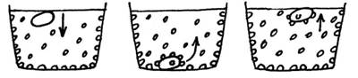
Подводная лодка из яйца
Возьмите 3 банки: две пол-литровые и одну литровую. Одну банку наполните чистой водой и опустите в нее сырое яйцо. Оно утонет.
Во вторую банку налейте крепкий раствор поваренной соли (2 столовые ложки на 0,5 л воды). Опустите туда второе яйцо - оно будет плавать. Это объясняется тем, что соленая вода тяжелее, поэтому и плавать в море легче, чем в реке.
А теперь положите на дно литровой банки яйцо. Постепенно подливая по очереди воду из обеих маленьких банок, можно получить такой раствор, в котором яйцо не будет ни всплывать, ни тонуть. Оно будет держаться, как подвешенное, посреди раствора.
Когда опыт проведен, можно показать фокус. Подливая соленой воды, вы добьетесь того, что яйцо будет всплывать. Подливая пресную воду - того, что яйцо будет тонуть. Внешне соленая и пресная вода не отличается друг от друга, и это будет выглядеть удивительно.
Чудесные спички
Вам понадобится 5 спичек.
Надломите их посредине, согните под прямым углом и положите на блюдце.
Капните несколько капель воды на сгибы спичек. Наблюдайте. Постепенно спички начнут расправляться и образуют звезду.
Причина этого явления, которое называется капиллярность, в том, что волокна дерева впитывают влагу. Она ползет все дальше по капиллярам. Дерево набухает, а его уцелевшие волокна "толстеют", и они уже не могут сильно сгибаться и начинают расправляться.
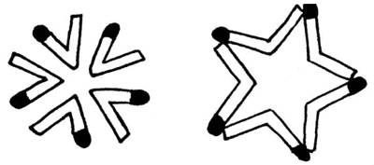
Куда делись чернила? Превращения
В пузырек с водой капните чернил или туши, чтобы раствор был бледно-голубым. Туда же положите таблетку растолченного активированного угля. Закройте горлышко пальцем и взболтайте смесь.
Она посветлеет на глазах. Дело в том, что уголь впитывает своей поверхностью молекулы красителя и его уже и не видно.
Делаем облако
Налейте в трехлитровую банку горячей воды (примерно 2,5 см.). Положите на противень несколько кубиков льда и поставьте его на банку. Воздух внутри банки, поднимаясь вверх, станет охлаждаться. Содержащийся в нем водяной пар будет конденсироваться, образуя облако.
Этот эксперимент моделирует процесс формирования облаков при охлаждении теплого воздуха. А откуда же берется дождь? Оказывается, капли, нагревшись на земле, поднимаются вверх. Там им становится холодно, и они жмутся друг к другу, образуя облака. Встречаясь вместе, они увеличиваются, становятся тяжелыми и падают на землю в виде дождя.
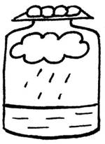
Всасывание воды
Поставьте цветок в воду, подкрашенную любой краской. Понаблюдайте, как изменится окраска цветка. Объясните, что стебель имеет проводящие трубочки, по которым вода поднимается к цветку и окрашивает его. Такое явление всасывания воды называется осмосом.
Понятие об электрических зарядах
Надуйте небольшой воздушный шар. Потрите шар о шерсть или мех, а еще лучше о свои волосы, и вы увидите, как шар начнет прилипать буквально ко всем предметам в комнате: к шкафу, к стенке, а самое главное - к ребенку.
Это объясняется тем, что все предметы имеют определенный электрический заряд. В результате контакта между двумя различными материалами происходит разделение электрических разрядов.
Танцующая фольга
Нарежьте алюминиевую фольгу (блестящую обертку от шоколада или конфет) очень узкими и длинными полосками. Проведите расческой по своим волосам, а затем поднесите ее вплотную к отрезкам.
Полоски начнут "танцевать". Это притягиваются друг к другу положительные и отрицательные электрические заряды.
Секретное письмо
Пусть ребенок на чистом листе белой бумаги сделает рисунок или надпись молоком, лимонным соком или столовым уксусом. Затем нагрейте лист бумаги (лучше над прибором без открытого огня) и вы увидите, как невидимое превращается в видимое. Импровизированные чернила вскипят, буквы потемнеют, и секретное письмо можно будет прочитать.
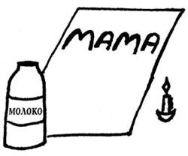

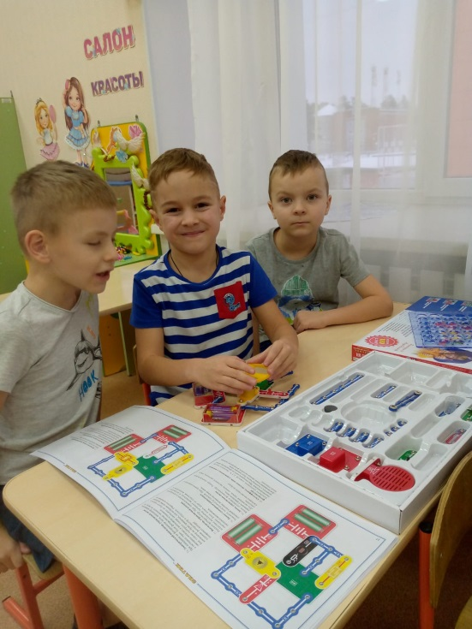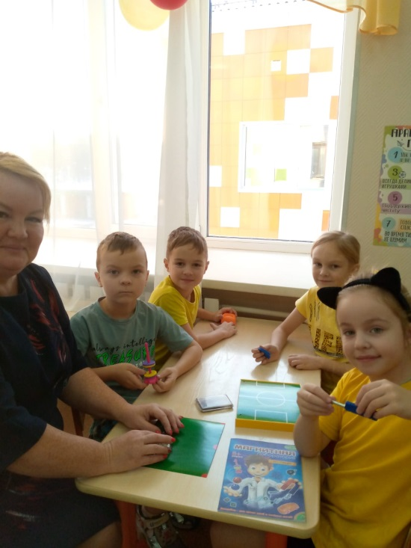

Подготовила Пличкина М.Ф.

